Algunos resultados sobre los algoritmos de cuenta de pasos
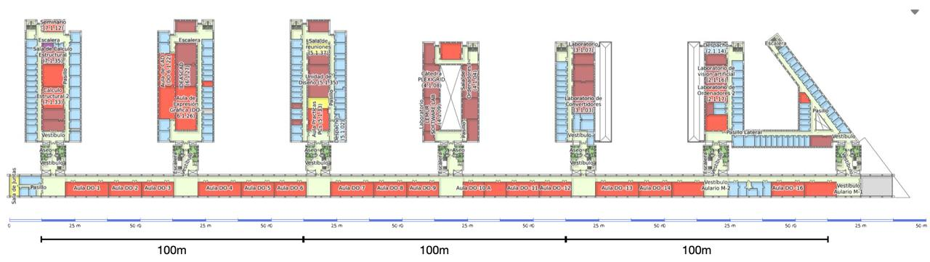
325 m (ida y vuelta son 650 m).
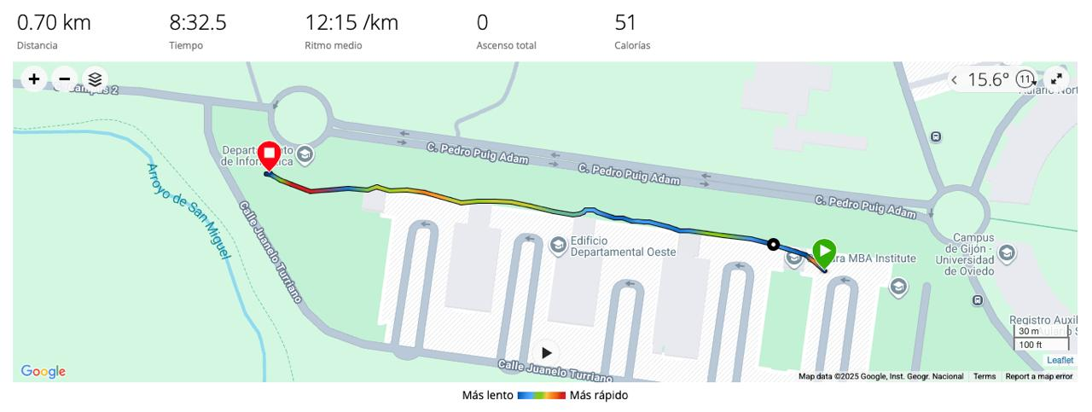Hemos realizado dos experimentos caminando en línea recta a velocidad estándar. Durante el experimento 2 hemos introducido movimientos no repetitivos en la muñeca para observar su impacto sobre la cuenta final de pasos.
Ambos experimentos los hemos desarrollado en el pasillo del Edificio Departamental Oeste del campus.
¿Qué ocurre al emplear algoritmos que fusionen información de varios IMUs? Puede ser interesante responder a esta pregunta.

A.- Experimento 1 (09/10/2025) – Parte del pasillo del Edificio Departamental
Pasos totales dados: $\sim$1000 (=421+500+78).
Ground-Truth Garmin:
- 720 m / 1010 pasos.
- 08’20’’ tiempo.
- 11’:38’’ / km (ritmo).
Ground-Truth Huawei:
- 810 m.
- 08’09’’.
- 6 km/h (10’04’’ / km).

Ground-truth | Algoritmo: eventos_cog_caminar
Ground-truth | IMU muslo | IMU cadera | IMU muñeca
1000 pasos | 1007 | 1003 | 2
Error [%] | 0,70 | 0,30 | 99,80

Ground-truth | Algoritmos para cuenta de pasos con IMU ubicado muñeca
Ground-truth | Acelerómetro  (contar_pasos_muneca) | Acelerómetro + Giroscopio  (contar_pasos_muneca_fusion)
1000 pasos | 935 | 952
Error [%] | 6,50 | 4,80

A.1.- Análisis de la acelerometría del IMU colocado en la muñeca
Vamos a explorar la acelerometría de la muñeca, aparentemente es la que arroja mayores dificultades en la cuenta de pasos.
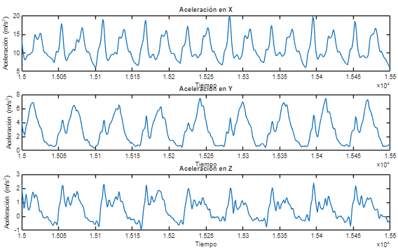
¿Qué ocurre al calcular la Transformada Rápida de Fourier sobre el módulo de la aceleración?
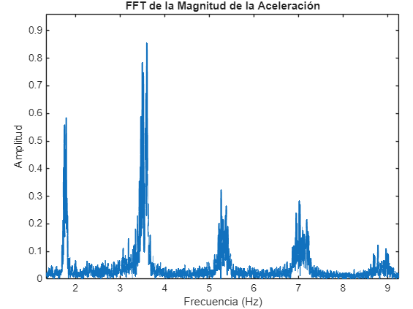
Observamos un armónico principal en torno a los 3,5 Hz; coherente con una cadencia estándar del paso al caminar.

B.- Experimento 2 (10/10/2025) – Pasillo completo del Edificio Departamental
Pasos totales dados: $\sim$1010 (=496 ida + 514 vuelta).
Ground-Truth Garmin:
- 700 m / 1016 pasos.
- 8’32’’ tiempo.
- 12’:15’’ / km.
Ground-Truth Huawei:
- 810 m / 1006 pasos.
- 08’:09’’ tiempo.
- 10’:04’’ / km.

Ground-truth | Algoritmo: eventos_cog_caminar
Ground-truth | IMU muslo | IMU cadera | IMU muñeca
1010 pasos | 1049 | 1015 | 137
Error [%] | 3,87 | 0,50 | 86,44

Ground-truth | Algoritmos para cuenta de pasos con IMU ubicado muñeca
Ground-truth | Acelerómetro  (contar_pasos_muneca) | Acelerómetro + Giroscopio  (contar_pasos_muneca_fusion)
1010 pasos | 991 | 964
Error [%] | 1,88 | 4,56

Hay un tramo en el que la muñeca mantuvo una posición estática (leyendo móvil), por ello el giroscopio parece no ayudar en la cuenta de pasos para este caso.
